

**Guía de aprendizaje**

|  |  |  |  |  |  |
| --- | --- | --- | --- | --- | --- |
| Nombre del Estudiante |  | | | | Curso: Kínder |
| Semana 7  11 al 15 de mayo |
| Unidad: 1 | El mar: Los peces | | Habilidad | Comunicar  Comprender  Diferenciar | |
| O.A.(s): | 3. Comunicar la posición de objetos y personas respecto de un punto u objeto de referencia, empleando conceptos de ubicación, distancia y dirección, en situaciones lúdicas. | | | | |
| Objetivo de la clase | Diferenciar entre Banco y Cardúmenes de peces, estableciendo relaciones espaciales. | | | | |
| Docente: | M. Rosario Sagredo P. | Ámbito  Núcleo | | | Interacción y comprensión del entorno  Pensamiento matemático |

**¿Sabías que?**

**Los peces, se agrupan en pequeños o grandes grupos y así buscar comida y protegerse de los depredadores. Cuando el grupo es de la misma especie se conocen como “Banco” de peces y cuando son de diversas especies se conocen como “Cardúmenes”.**

1.- En este “Cardumen” , encierra con una cuerda los que están arriba y marca con una X los que están abajo de las algas.

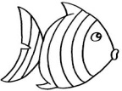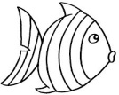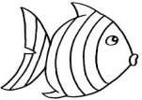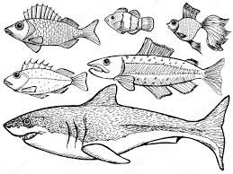.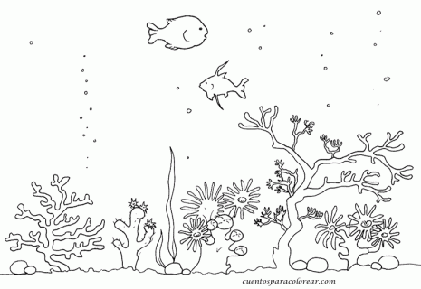

2.- Encierra el Banco de peces que va adelante y marca con una X el que va detrás.

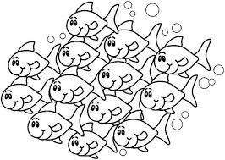 

3.- Encierra con una cuerda roja los que nadan hacia la derecha y con una cuerda azul los que nadan hacia la izquierda. izquierda – derecha

